RESOLUÇÃO CEPRAM Nº 94/2015

Dispõe sobre o licenciamento ambiental da aquicultura no Estado de Alagoas, e dá outras providências

O Conselho Estadual de Proteção Ambiental - CEPRAM, reunido ordinariamente em 22 de abril de 2015, com fundamento no artigo 6º, VIII, da Lei Estadual nº 3.989, de 13 de dezembro de 1978; Decreto Estadual nº 3.908, de 07/05/1979; Decreto Estadual nº 38.319, de 27/03/2000, tendo ainda em vista o que dispõe a Resolução Conama nº 237/1997: Resolução Conama nº 413, de 26 de junho de 2009, que dispõe sobre o licenciamento ambiental da aquicultura, e dá outras providências; Resolução Conama nº 459, de 16 de outubro de 2013, que altera a Resolução Conama nº 413/2009; Lei Nº 11.959, de 29 de junho de 2009, que dispõe sobre a Política Nacional de Desenvolvimento Sustentável da Aquicultura e da Pesca; Lei nº 9.433, de 8 de janeiro de 1997, tem como objetivos assegurar o controle qualitativo e quantitativo dos usos da água e o efetivo exercício dos direitos de acesso à água; Art 48 da Lei Estadual 6.787/2006; o ANEXO III item 1.2. da Lei Estadual 7625/2014; e nos termos do seu regimento interno e por unanimidade de votos de seus membros,

Considerando a necessidade de estabelecer procedimentos simplificados para o licenciamento ambiental de empreendimentos ou atividades de potencial baixo impacto ambiental;

Considerando os benefícios nutricionais, sociais, ambientais e econômicos associados ao desenvolvimento sustentável e ordenado da aqüicultura;

Considerando os objetivos de assegurar o controle qualitativo e quantitativo dos usos da água e o efetivo exercício dos direitos de acesso à água;

Considerando a necessidade de ordenamento e controle da atividade aquícola com base em uma produção ambientalmente correta com todos os cuidados referentes a proteção dos remanescentes florestais e da qualidade da água, inclusive em empreendimentos já existentes;

Considerando a necessidade de se estabelecer um procedimento de licenciamento ágil e eficaz, capaz de viabilizar o funcionamento e regularizar os empreendimentos já existentes, visando o desenvolvimento sustentável do setor aquícola;

Considerando o grande potencial do Estado de Alagoas para o desenvolvimento da aqüicultura, como alternativa de geração de emprego e renda;

RESOLVE:

Art. 1º Estabelecer normas e critérios para o licenciamento ambiental da aquicultura.
§ 1º O disposto nesta Resolução não se aplica aos empreendimentos relativos à carcinicultura em zona costeira.
§ 2º No caso do licenciamento ambiental de empreendimentos aquícolas localizados em águas de domínio da União, além do disposto nesta Resolução, deverão ser seguidas as normas específicas para a obtenção de Autorização de Uso de espaços físicos de corpos d’água de domínio da União para fins de aquicultura.
Art. 2º Para efeito desta Resolução são adotados os seguintes conceitos:
I - Aquicultura: o cultivo ou a criação de organismos cujo ciclo de vida, em condições naturais, ocorre total ou parcialmente em meio aquático;
II – Atividades agrossilvipastoris: são as atividades desenvolvidas em conjunto ou isoladamente, relativas à agricultura, à aquicultura, à pecuária, à silvicultura e demais formas de exploração e manejo da fauna e da flora, destinadas ao uso econômico, à preservação e à conservação dos recursos naturais renováveis;
III - Área Aquícola: espaço físico contínuo em meio aquático, delimitado, destinado a projetos de aquicultura, individuais ou coletivos;
IV - Espécie exótica ou alóctone: espécie que não ocorre ou não ocorreu naturalmente na Região Hidrográfica considerada;
V - Espécie nativa ou autóctone: espécie de origem e ocorrência natural da Região Hidrográfica considerada;
VI - Formas jovens: alevinos, girinos, imagos, larvas, mudas de algas marinhas destinadas ao cultivo, náuplios, ovos, pós-larvas e sementes de moluscos bivalves;

VII - Outorga dos direitos de uso de recursos hídricos: instrumento da Política Nacional de Recursos Hídricos, que tem como objetivos assegurar o controle quantitativo e qualitativo dos usos da água e o efetivo exercício dos direitos de acesso à água;
VIII - Parque Aquícola: espaço físico contínuo em meio aquático, delimitado, que compreende um conjunto de áreas aquícolas afins, em cujos espaços físicos intermediários podem ser desenvolvidas outras atividades compatíveis com a prática de aquicultura;
IX - Porte do empreendimento aquícola: classificação dos projetos de aquicultura utilizando como critério a área ou volume efetivamente ocupado pelo empreendimento, com definição de classes correspondentes a pequeno, médio e grande porte;
X - Raceway: sistemas de fluxo contínuo de água nos tanques de material que resistam ao atrito constante da água, que permitem uma grande densidade de estocagem;
XI - Região Hidrográfica: espaço territorial brasileiro compreendido por uma bacia, grupo de bacias ou sub-bacias hidrográficas contíguas com características naturais, sociais e econômicas homogêneas ou similares;
XII – Tanque-rede: sistema de cultivo intensivo em confinamento, com estruturas de rede, boias e apoitamento ou fundeamento, instalados em meio aquático;
XIII - Viveiro escavado: estrutura de contenção de águas, podendo ser de terra, natural ou escavada, desde que não resultante de barramento ou represamento de cursos d`água, excetuadas áreas consolidadas, podendo ser revestido ou não.

Art. 3º O Porte dos Empreendimentos Aquícolas será definido de acordo com a sua área ou volume, para cada atividade, conforme tabela 1 do Anexo I.
Art. 4º Para as espécies a serem utilizadas na aquicultura, independente do porte do empreendimento, deverão ser observadas as normativas vigentes e, no caso de espécies exóticas ou alóctones, deverão ser observadas as medidas mitigatórias dos impactos potenciais, conforme Anexo II.
§ 1º Nos empreendimentos aquícolas com cultivo de várias espécies prevalecerá, para fins de enquadramento, o caso mais restritivo em termos ambientais.
§ 2º Os empreendimentos que utilizem policultivo ou sistemas integrados que demonstrem a melhor utilização dos recursos e a redução de resíduos sólidos e líquidos, bem como os que possuem sistemas de tratamentos de efluentes ou apresentem sistemas de biossegurança poderão ser enquadrados numa das classes de menor impacto.
Art. 5º Os empreendimentos de pequeno porte e que não sejam potencialmente causadores de significativa degradação do meio ambiente poderão, a critério do órgão ambiental licenciador, desde que cadastrados nesse órgão, ser dispensados do licenciamento ambiental, conforme enquadramento constante no Anexo I desta Resolução.

Parágrafo único: Não serão objeto da dispensa de licenciamento ambiental, constante do caput deste artigo, as atividades e empreendimentos aquícolas de pequeno porte que demandem novos barramentos de cursos d’água;
Art. 6º Os titulares dos empreendimentos e atividades aquícolas de pequeno porte passíveis de dispensa de licenciamento ambiental, deverão se enquadrar no Anexo I, preencher o cadastro do Anexo III e apresentar a documentação constante no Anexo IV.
Parágrafo único: Em caso de ampliação que altere o enquadramento dos empreendimentos passíveis da dispensa do licenciamento ambiental, deverá ser solicitada uma licença de acordo com o novo enquadramento no Anexo I.
Art. 7º As atividades aquícolas de pequeno porte conforme Anexo I, de instituições públicas, voltados ao ensino, pesquisa, fomento e extensão poderão ainda ser dispensados de licenciamento ambiental, desde que promovam acordo de cooperação

técnica com o órgão ambiental para compartilhamento e disseminação de tecnologias voltadas ao estabelecimento de aquicultura sustentável.
Art. 8º Os empreendimentos aquícolas de pequeno porte, que não se enquadram na dispensa do licenciamento, serão licenciados por licenciamento ambiental simplificado – LAS, mediante licença única, compreendendo a localização, instalação e operação do empreendimento, observado o enquadramento constante no Anexo I desta Resolução.
Art. 9°. O licenciamento ambiental de parques aquícolas será efetivado mediante uma licença prévia, que englobará todas as áreas aquícolas.
Parágrafo único: Caberá aos interessados nas áreas aquícolas solicitar a Licença de Instalação e Operação – LIO.
Art. 10. O requerimento para o licenciamento ambiental simplificado deverá ser protocolado no órgão ambiental competente, e deverá conter:

I – o cadastro do empreendimento devidamente preenchido conforme o Anexo III, desta Resolução;
II – a documentação constante no Anexo IV, desta norma;
III - o projeto técnico ambiental de aquicultura, devidamente assinado pelo responsável técnico, conforme Termo de Referência disposto no Anexo VI.
Art. 11. O órgão ambiental licenciador deverá exigir a outorga de direito de uso de recursos hídricos em águas continentais.
Art. 12, No caso de empreendimentos aquícolas, localizados diretamente no corpo hídrico, após a emissão da licença prévia, poderão ser autorizados, concomitantemente, a instalação e operação do empreendimento por meio da Licença de Instalação e Operação – LIO.
Art. 13. O licenciamento ambiental de unidades produtoras de formas jovens de organismos aquáticos poderá ser realizado por meio de processo simplificado - LAS, conforme o Termo de Referência disposto no Anexo VII.
Art. 14. Os empreendimentos e atividades aquícolas com enquadramento de médio e grande porte estão sujeitos ao licenciamento ambiental ordinário, passando pelas etapas de Licença Prévia (LP), Licença de Instalação (LI) e Licença de Operação (LO).
Art. 15. O requerimento para o licenciamento ambiental ordinário deverá ser protocolado no órgão ambiental, e deverá conter:
I - o cadastro do empreendimento devidamente preenchido conforme o Anexo III, desta Resolução;
II - a documentação constante no Anexo V, desta Resolução;
III - o projeto técnico ambiental de aquicultura, devidamente assinado pelo responsável técnico, conforme o Termo de Referência disposto no Anexo VI.
Art. 16. Os empreendimentos de aquicultura, quando necessário, deverão implantar mecanismos de tratamento e controle de efluentes que garantam o atendimento aos padrões estabelecidos na legislação ambiental vigente.
Art. 17. Os empreendimentos em operação e que não possuem licença ambiental na data de publicação desta Resolução, deverão regularizar sua situação em consonância com o órgão ambiental licenciador.
§ 1º A regularização da situação se fará mediante a obtenção da Licença de Operação-LO, nos termos da legislação em vigor, para a qual será exigida a apresentação da documentação pertinente, contendo, no mínimo:

I - cadastro do empreendimento, conforme Anexo III desta Resolução;
II - projeto técnico ambiental de aquicultura, conforme anexo VI; e
III - instrumentos gerenciais existentes ou previstos para assegurar a implementação das medidas preconizadas.
§ 2º Os empreendimentos referidos no caput deste artigo deverão requerer a regularização junto ao órgão ambiental competente no prazo máximo de 365 dias, contados a partir da data de publicação desta normativa.
Art. 18. O uso de formas jovens na aquicultura somente será permitido:
I - quando fornecidas por laboratórios registrados no órgão competente;
II - quando extraídas de ambiente natural e autorizado na forma estabelecida na legislação pertinente; e
III - quando se tratar de moluscos bivalves obtidos por meio de fixação natural em coletores artificiais.
§ 1º A hipótese prevista no inciso II somente será permitida quando se tratar de moluscos bivalves, algas macrófitas ou, quando excepcionalmente autorizados pelo órgão ambiental competente, de outros organismos.
§ 2º O aquicultor é responsável pela comprovação da origem das formas jovens introduzidas nos cultivos.
§ 3º Serão considerados comprovantes de origem a que se refere o caput deste artigo, cópia de nota fiscal, indicação do local e metodologia de captação, nos casos de mudas de macroalgas ou sementes de moluscos bivalves, bem como qualquer outro documento particular de doação ou compra e venda.
Art. 19. Os empreendimentos de aquicultura, quando necessário, deverão implantar mecanismos de tratamento e controle de efluentes que garantam o atendimento aos padrões estabelecidos na legislação ambiental vigente.
Parágrafo único: O órgão ambiental aceitará o monitoramento de parâmetros físico-químicos da qualidade da água realizado por laboratórios credenciados ao órgão ambiental competente.
Art. 20. A regularização, o licenciamento ambiental ordinário ou simplificado e a dispensa de licenciamento ambiental de empreendimentos e atividades aquícolas desenvolvidas em áreas rurais fica condicionada ao cadastramento da propriedade no Cadastro Ambiental Rural – CAR.
Art. 21. Os empreendimentos em operação e que não possuem licença ambiental na data de publicação desta Resolução, deverão regularizar sua situação em consonância com o órgão ambiental licenciador, no prazo máximo de 365 dias.
Art. 22. O não cumprimento do estabelecido nesta Resolução implicará na suspensão e/ou cancelamento da validade das licenças e sujeita o infrator às sanções administrativas, cíveis e criminais previstas na legislação competente.
Art. 23. Esta Resolução entra em vigor na data de sua publicação, aplicando-se seus efeitos aos processos de licenciamento em tramitação nos órgãos ambientais competentes, inclusive os casos de renovação, em que ainda não tenha sido expedida alguma das licenças exigíveis.

Sala das Reuniões do CEPRAM,
Em 14 de abril de 2015.

CLÁUDIO ALEXANDRE AYRES DA COSTA
Secretário Executivo do CEPRAM/AL
No Exercício da Presidência

ANEXO I

CRITÉRIOS DE PORTE PARA O ENQUADRAMENTO DO LICENCIAMENTO POR ATIVIDADE

Tabela 1 - Porte do empreendimento aquícola

ATIVIDADE | LICENCIAMENTO | UNIDADE DE MEDIDA  (ÚTIL) | PORTE
Piscicultura e carcinicultura continental  em viveiros escavados, revestidos e  barragens | Dispensa | Área (ha) | ≤ 1
 | LAS | Área (ha) | 1,01 a 3
 | Licença Ordinária | Área (ha) | > 3
Piscicultura continental em tanques-rede,  raceways, ou similares | Dispensa | Volume (m³) | ≤ 60
 | LAS | Volume (m³) | 61 a 250
 | LP + LIO | Volume (m³) | > 251
Piscicultura marinha em tanques-rede ou  similares | Dispensa | Volume (m³) | ≤ 1.000
Piscicultura marinha em tanques-rede ou  similares | LAS | Volume (m³) | 1.001 ≤ 5.000
Piscicultura marinha em tanques-rede ou  similares | LP + LIO | Volume (m³) | > 5.000
Ranicultura | Dispensa | Área (m²) | ≤ 500
Ranicultura | LAS | Área (m²) | >500 ≤1.500
Ranicultura | Licença Ordinária | Área (m²) | > 1.500
Malacocultura | Dispensa | Quantidade de mesas  (padrão 2x1 m) | 100
Malacocultura | LAS | Quantidade de mesas  (padrão 2x1 m) | 101 a 600
Malacocultura | Licença Ordinária | Quantidade de mesas  (padrão 2x1 m) | > 600
Algicultura | Dispensa | Área (ha) | ≤ 10
Algicultura | LAS | Área (ha) | >10
Piscicultura  Ornamental | Dispensa | Indivíduos/ano | ≤ 1.000.000
Piscicultura  Ornamental | LAS | Indivíduos/ano | > 1.000.000 ≤ 2.000.000
Piscicultura  Ornamental | Licença Ordinária | Indivíduos/ano | > 2.000.000

ANEXO II

MEDIDAS DE MITIGAÇÃO DOS IMPACTOS POTENCIAIS QUANDO DA

UTILIZAÇÃO DE ESPÉCIES ALÓCTONES OU EXÓTICAS

1. Descrição de procedimentos de manejo com o objetivo de evitar os escapes da espécie dos cultivos, inclusive nas etapas de transporte e manuseio, tais como classificação por tamanho e manipulação de juvenis, contendo as respectivas estratégias de implementação;
2. Utilização de materiais e equipamentos com o objetivo de evitar os escapes da espécie dos cultivos, considerando fatores externos que possam causar a deterioração e com descrição dos respectivos procedimentos de checagem e manutenção;
3. Descrição das medidas de controle de parasitas e patógenos associados com a espécie cultivada, informando medidas de controle e mitigação dos impactos ambientais decorrentes do uso de biocidas, quando for o caso;
4. Registro e informe dos escapes e de eventuais impactos ambientais causados pela espécie;
5. Descrição de medidas para reverter, mitigar ou compensar os impactos ambientais causados pela espécie que venham a ocorrer.

ANEXO III

CADASTRO DO EMPREENDIMENTO

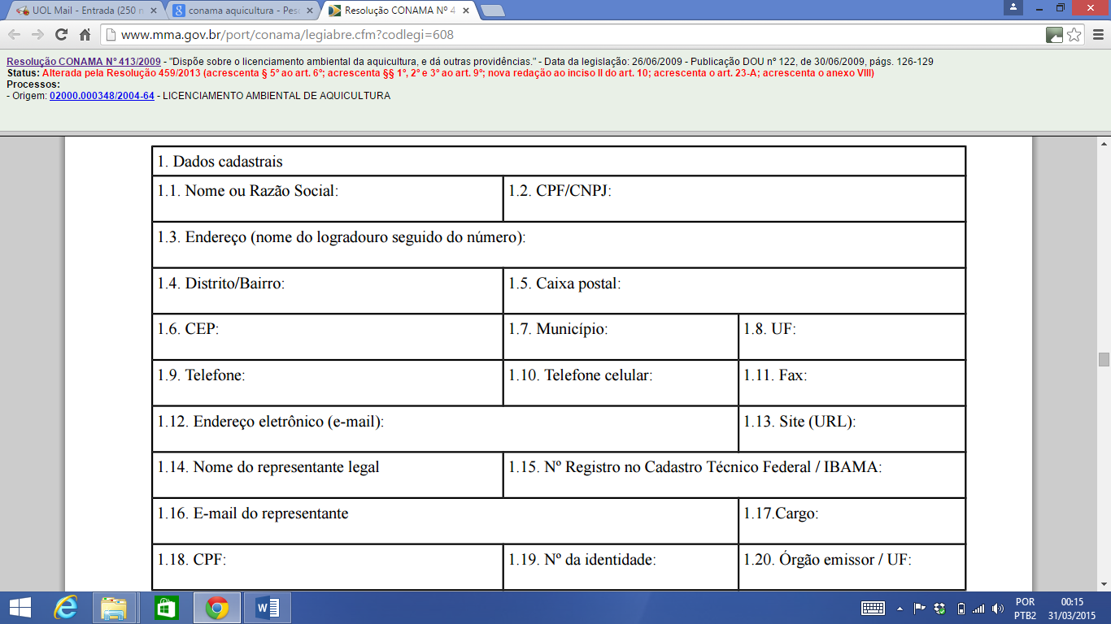

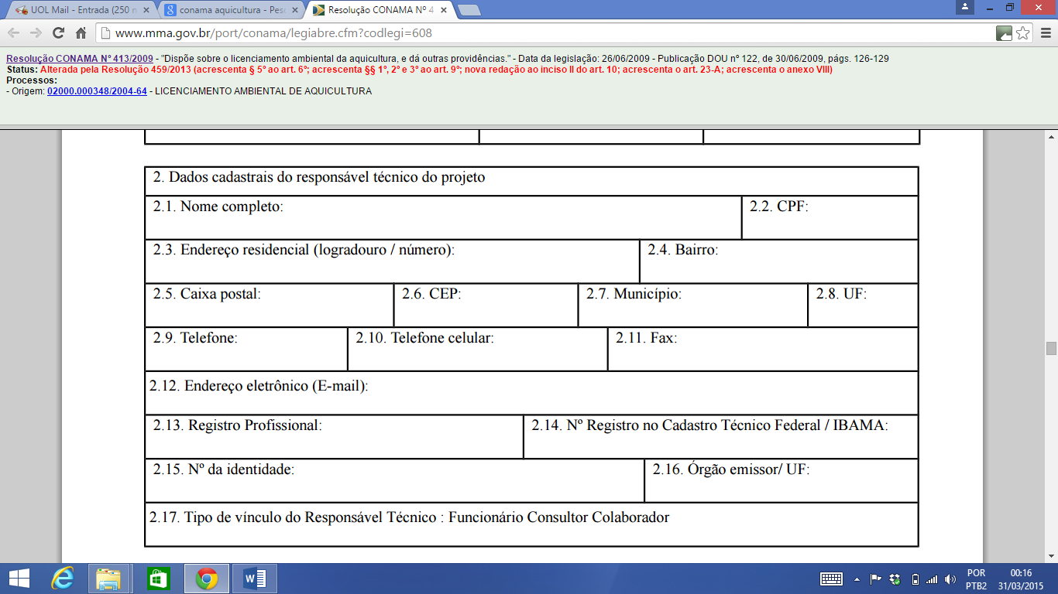

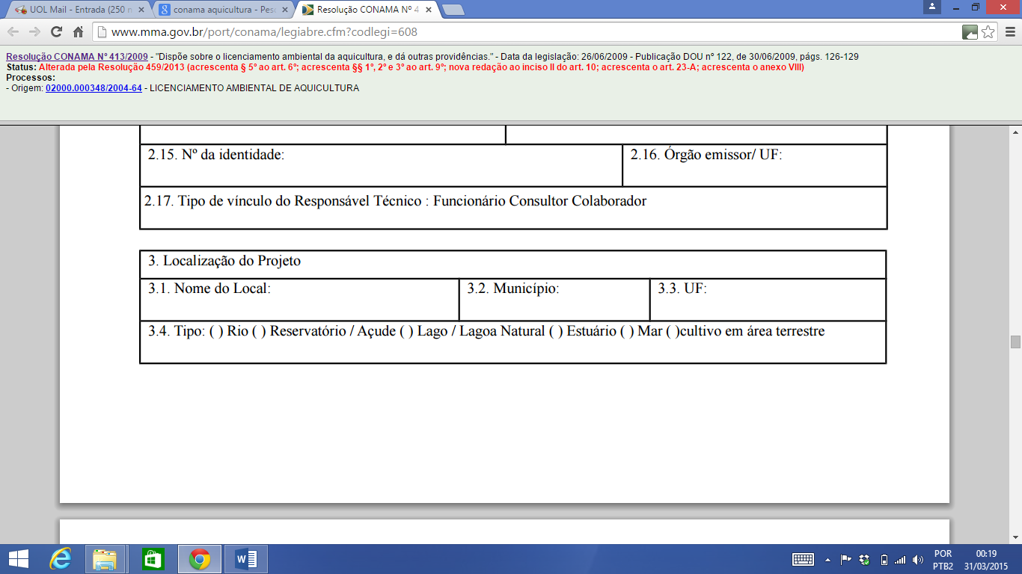
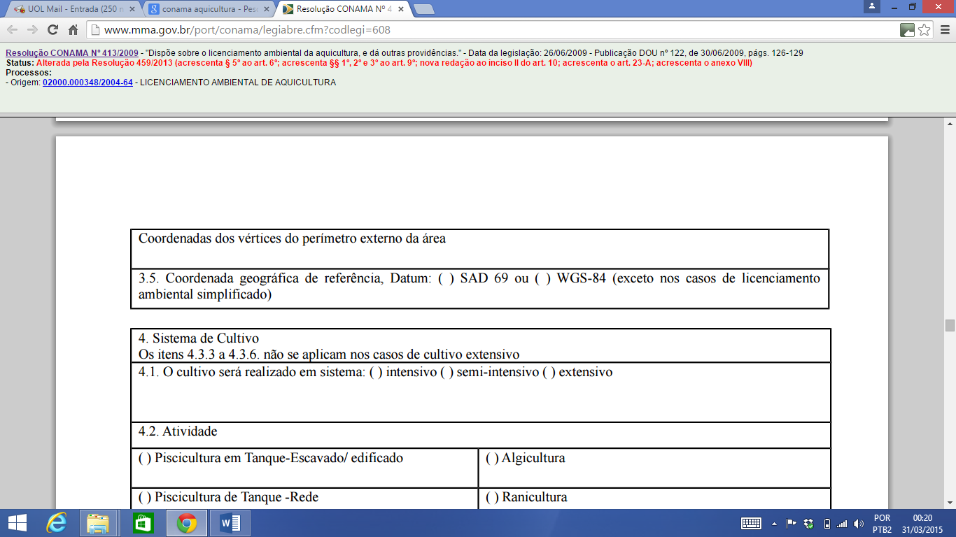
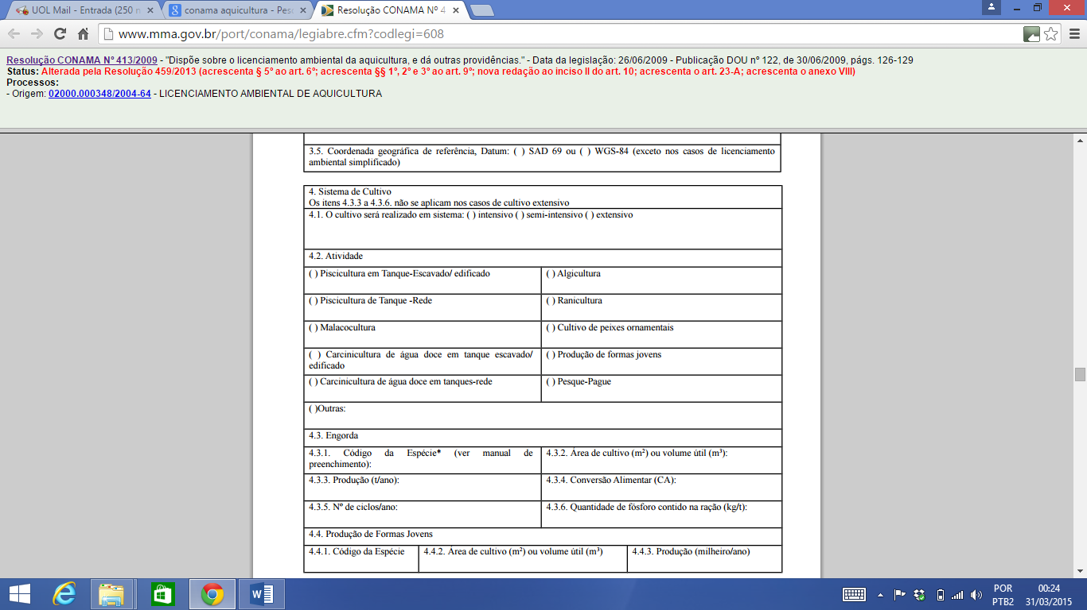

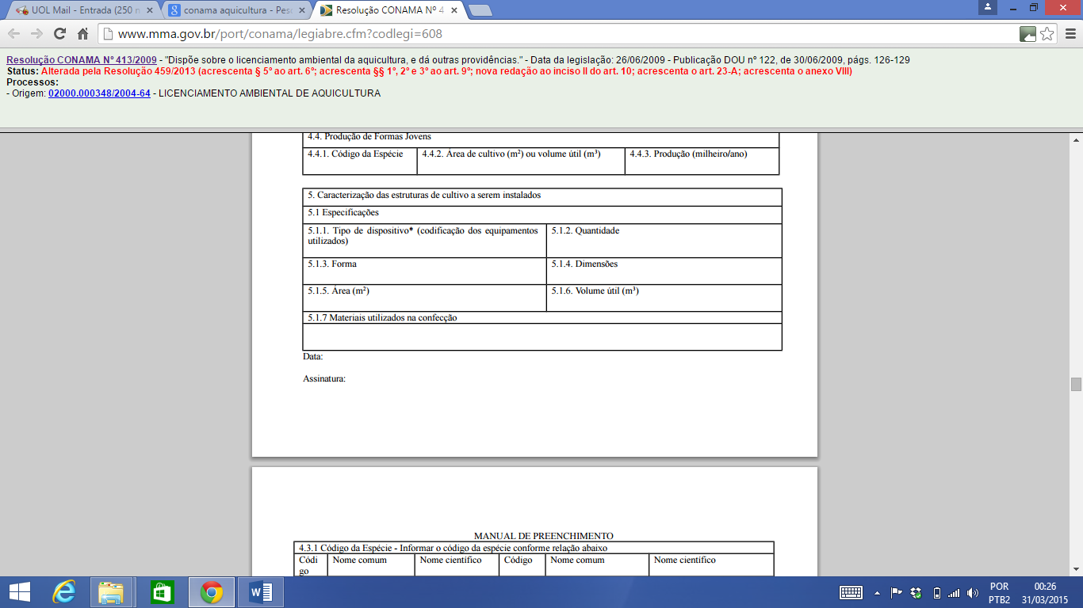

Manual de preenchimento

ANEXO IV

DOCUMENTAÇÃO MÍNIMA SOLICITADA PARA A DISPENSA DO
LICENCIAMENTO E PARA O PROCEDIMENTO SIMPLIFICADO DE
LICENCIAMENTO AMBIENTAL COM LICENÇA AMBIENTAL ÚNICA

- Requerimento de licenciamento ambiental do empreendimento ou da sua dispensa;
- Cadastro do empreendimento, corretamente preenchido pelo requerente (Anexo III);
- Cópia de identificação da pessoa jurídica (CNPJ), acompanhado e do contrato social ou
da pessoa física (CPF);

- Inscrição no Cadastro Ambiental Rural - CAR;
- Comprovação de propriedade, posse ou cessão da área do empreendimento;
- Comprovante de pagamento de taxa de licenciamento ambiental;
- Outorga de direito de uso de recursos hídricos, quando couber;
- Anuência do órgão gestor da unidade de conservação, quando couber;
- Certidão da prefeitura municipal declarando que o local e o tipo de empreendimento ou atividade estão em conformidade com a legislação aplicável ao uso e ocupação do solo, quando couber;
- Autorização do IBAMA quando se tratar de introdução ou translocação de espécies, quando couber;

ANEXO V

DOCUMENTAÇÃO MÍNIMA SOLICITADA PARA O LICENCIAMENTO
AMBIENTAL ORDINÁRIO

LICENÇA PRÉVIA

- Requerimento de licenciamento ambiental do empreendimento (Modelo IMA);
- Cadastro do empreendimento (Modelo IMA);
- Certificado de Regularidade no Cadastro Técnico Federal de Atividades Poluidoras (IBAMA).
- Cópia de identificação da pessoa jurídica (CNPJ), acompanhado do contrato social, ou da pessoa física (CPF).
- Documento de posse do terreno ou contrato de aluguel/arrendamento;
- Certidão da prefeitura municipal declarando que o local e o tipo de empreendimento ou atividade estão em conformidade com a legislação aplicável ao uso e ocupação do solo, quando couber.
- Publicação no Diário Oficial do Estado e em jornal de circulação diária do aviso de solicitação da Licença Prévia feita ao IMA (modelo IMA);
- Comprovante de pagamento de taxa de licenciamento ambiental.
- Planta de localização da área do empreendimento, em escala adequada, com indicação das intervenções nas Áreas de Preservação Permanente.
- Anuência do órgão gestor da unidade de conservação, quando couber.
- Autorização do IBAMA quando se tratar de introdução ou translocação de espécies.

LICENÇA DE INSTALAÇÃO

- Requerimento do pedido de licenciamento ambiental (modelo do IMA);
- Cópia da Licença Prévia;
- Relatório de Atendimento das Condicionantes da Licença Prévia;
- Publicação no Diário Oficial do Estado e em jornal de circulação diária do aviso de solicitação da Licença de Implantação feita ao IMA;
- Planta de localização do empreendimento contendo todas as unidades, inclusive do sistema de tratamento de efluentes com os pontos de captação e lançamento (quando houver);
- Projeto do sistema para tratamento dos resíduos sólidos e líquidos dos viveiros, tanques ou açudes, contendo memorial de cálculo, plantas e cortes (quando houver);
- Programa de monitoramento do sistema de tratamento dos efluentes (quando houver);

- Cronograma físico para a execução das obras;
- Licença para obra hídrica expedida pela Secretaria de Recursos Hídricos ou outorga para o uso da água (a depender do empreendimento);
- Outorga de Lançamento de Efluentes (quando couber);
- Comprovante de pagamento de taxa de licenciamento ambiental.

DOCUMENTAÇÃO MÍNIMA SOLICITADA PARA O LICENCIAMENTO
AMBIENTAL ORDINÁRIO

LICENÇA DE OPERAÇÃO

- Requerimento do pedido de licenciamento ambiental (modelo do IMA);
- Publicação no Diário Oficial do Estado e em jornal de circulação diária do aviso de solicitação da Licença de Operação feita ao IMA;
- Cópia da Licença de Instalação;
- Relatório de atendimento das condicionantes da Licença de Instalação;
- Programa de Monitoramento Ambiental – PMA;
- Comprovante do pagamento da taxa.

LICENÇA DE REGULARIZAÇÃO DE OPERAÇÃO (LRO)

- Requerimento de licenciamento ambiental do empreendimento (Modelo IMA);
- Cadastro do empreendimento (Modelo IMA)
- Certificado de Regularidade no Cadastro Técnico Federal de Atividades Poluidoras (IBAMA).
- Cópia de identificação da pessoa jurídica (CNPJ), acompanhado do contrato social, ou da pessoa física (CPF).
- Documento de posse do terreno ou contrato de aluguel/arrendamento;
- Cópia da publicação da solicitação da licença prévia.
- Certidão da prefeitura municipal declarando que o local e o tipo de empreendimento ou atividade estão em conformidade com a legislação aplicável ao uso e ocupação do solo, quando couber.
- Publicação no Diário Oficial do Estado e em jornal de circulação diária do aviso de solicitação da Licença Prévia feita ao IMA (modelo IMA);
- Comprovante de pagamento de taxa de licenciamento ambiental.
- Planta de localização da área do empreendimento, em escala adequada, com indicação das intervenções nas Áreas de Preservação Permanente;

- Anuência do órgão gestor da unidade de conservação, quando couber.
- Autorização do IBAMA quando se tratar de introdução ou translocação de espécies;
- Planta de localização do empreendimento contendo todas as unidades, inclusive do sistema de tratamento de efluentes com os pontos de captação e lançamento (quando houver);
- Projeto do sistema para tratamento dos resíduos sólidos e líquidos dos viveiros, tanques ou açudes, contendo memorial de cálculo, plantas e cortes (quando houver);
- Programa de monitoramento do sistema de tratamento dos efluentes (quando houver);
- Programa de Monitoramento Ambiental – PMA;
- Comprovante do pagamento da taxa.

ANEXO VI

PROJETO TÉCNICO AMBIENTAL DE AQUICULTURA

1 - Identificação do empreendedor e do responsável técnico do empreendimento

2 - Localização do empreendimento
Para empreendimentos de médio e grande porte: planta de localização do empreendimento, delimitando sua poligonal em Coordenadas Geográficas (admitido erro de até 30m), com indicação de APP, Corpos Hídricos e Acessos.
3 - Características técnicas do empreendimento (descrever todo manejo produtivo)
- Descrição da distribuição e do número de estruturas de cultivos propostos;
- Descrição do processo produtivo adotado;
- Métodos de controle da disseminação dos espécimes mantidos sob cultivo, quando couber.
4 - Descrição da infra-estrutura associada a ser utilizada pelos produtores
- vias de acesso;
- construções de apoio;
- depósitos de armazenamento de insumos e da produção;
- entre outros.

5 - Impactos ambientais

5.1. Para empreendimentos de pequeno porte
Descrever os potenciais impactos ambientais gerados pelo empreendimento, indicando as respectivas medidas mitigadoras e compensatórias.

5.2. Para empreendimentos de médio e grande porte
I – Identificar e avaliar os impactos ambientais nas fases de instalação, operação e desativação do empreendimento, dentre outros;
II - Medidas Mitigadoras e compensatórias: com base na avaliação dos possíveis impactos ambientais do empreendimento deverão ser propostas as medidas que venham a minimizá-los, maximizá-los, compensá-los ou eliminá-los, podendo ser consubstanciadas em Programas Ambientais.

6 - Anexar ao Projeto Técnico pelo menos quatro fotografias do local do empreendimento que permitam uma visão ampla das suas condições.

ANEXO VII

INFORMAÇÕES MÍNIMAS PARA LICENCIAMENTO AMBIENTAL DE UNIDADES PRODUTORAS DE FORMAS JOVENS DE ORGANISMOS AQUÁTICOS

1 - Identificação do empreendedor e do Responsável Técnico do empreendimento

2 - Localização do empreendimento Planta ou croqui de localização do empreendimento, com um ponto de Coordenada Geográfica (admitido erro de até 30m) central de referência, e indicação de APP, Corpos Hídricos e Acessos.

3 - Características técnicas do empreendimento (descrever todo processo produtivo e as instalações)

- Descrição da distribuição e do número de estruturas de cultivos propostos;

- Descrição do processo produtivo adotado;

- Métodos de controle da disseminação de espécies exóticas e alóctones, quando couber.

4 - Diagnóstico Ambiental

4.1 - Caracterização do meio físico abrangendo: (i) descrição da topografia do local; (ii) variáveis físico-químicas e biológicas: pH, temperatura, transparência, oxigênio dissolvido, fósforo total, compostos nitrogenados, DBO, coliformes termotolerantes; entre outros aspectos.

4.2 - Descrição do meio biótico: identificação da ictiofauna; caracterização da flora do local e do entorno; indicação de intervenção em APP; entre outros aspectos.

4.3 - Impactos ambientais: descrever os potenciais impactos ambientais gerados pelo empreendimento, indicando as respectivas medidas mitigadoras e compensatórias

Sala das Reuniões do CEPRAM,
Em 22 de abril de 2015.

CLÁUDIO ALEXANDRE AYRES DA COSTA
Secretário Executivo do CEPRAM/AL
No Exercício da Presidência

